Barre chocolatée au caramel beurre salé
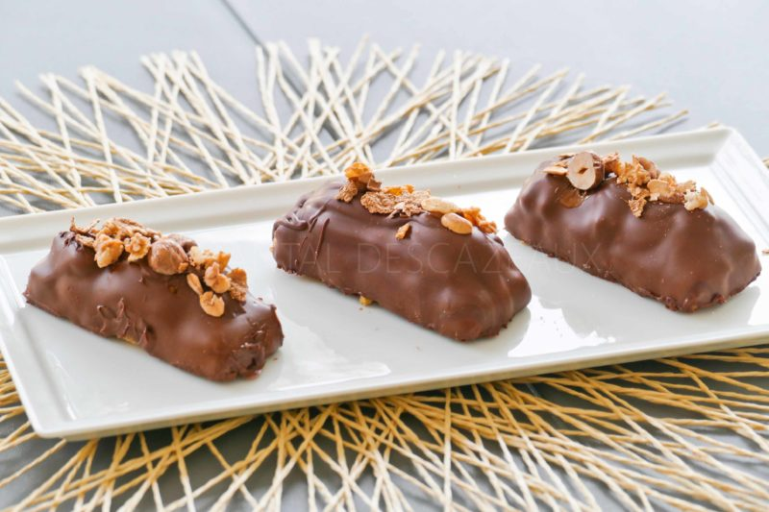
Ingrédients (pour environ 12 barres):
Biscuit shortbread: 130 g de farine, 25 g de poudre d'amande, 120 g de beurre pommade, 60 g de sucre
Caramel: 200 g de sucre, 100 g de crème, 150 g de beurre salé
30 g de noix, 30 g d'amandes (ou d'autres fruits à coques selon vos préférences), écorces d'oranges confites (facultatif)
Enrobage: 250 g de chocolat au lait, 100 g de chocolat noir
Préparation:
Préparer le caramel à l'avance...c'est toujours bien d'en faire pas mal à l'avance et d'en avoir toujours un petit pot en réserve dans son frigo ^^ : sinon, faire chauffer le sucre dans une casserole jusqu'à obtenir une belle couleur dorée (attention ça brûle vite!). Verser la crème chaude hors du feu, mélanger. Incorporer le beurre à la fin et mélanger à nouveau.
Préparer le biscuit shortbread : verser tous les ingrédients dans le bol du robot et mélanger rapidement à la feuille. Rassembler en une poule et mettre 30 minutes au frigo, la pâte sera plus facile à travailler.
Etaler la pâte entre 2 feuilles de papier sulfurisé, détailler des rectangles (environ 2 cm x 8 cm). Cuire 15 minutes à 180 °C. Si les rectangles se sont recollés entre eux ou déformés, il est possible de les retailler. Laisser refroidir.
Déposer du caramel sur les rectangles de biscuit ainsi que des cerneaux de noix ou des amandes ou des noisettes. Ajouter un bâtonnet d'orange confite si vous aimez ça.
Placer au congélateur au moins 1 heure.
Faire fondre les 2 chocolats ensemble à feu très doux. Etaler les barres sur une grille et verser rapidement le chocolat afin d'enrober complètement ces gourmandises.
Laisser durcir le chocolat et dégustez !
www.assiettesgourmandes.fr

